Informations personnelles
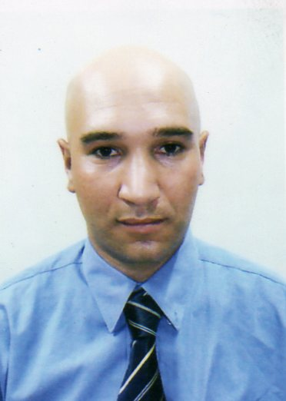

Photo
- Nom : SAICHE
- Prénom : Abdelmalek
- Date de naissance : 10 Mars 1980
- Lieu de naissance : Darguina W. Bejaia
- Nationalité : Algérienne.
- Situation Familiale : Marié
- Adresse : Cedex n° 2 BP 239 Darguina 06640.
- Email :lalouks@yahoo.fr
- Tel : 0663251369
Diplômes obtenus
- Baccalauréat d’enseignement secondaire, Session : Juin 1999, Série : Sciences Islamique.
- Licence en science juridique et administrative obtenue a l’université de Bejaia Session : Juin 2003.
- Diplôme magistère en droit international et relations internationales ; session : Juin 2007.
- Diplôme de TICEF (Technologie de l’information et de la communication pour l’enseignement et la formation), délivré par l’université de Bejaia en 2009.
- Quatrième inscription en doctorat à l’université Mouloud Mammeri – Tizi Ouzou
Expérience Professionnelle

- Quatre ans d’expérience a l’enseignement ( deux ans de vacations et deux ans en qualité de maitre assistant classe B) ; à l’université de Bejaia.
Langues

Arabe Français Anglais
Parler Très Bien Très Bien Moyen
Lire Très Bien Très Bien Bien
Ecrire Très Bien Bien Bien
Travaux

Séminaire international sur le « Droit et la justice dans les pays du Maghreb» a l’université de Tlemcen, novembre 2009.
- Séminaire national sur les « Collectivités locale st l’impérative de la bonne gouvernance » a l’université de Bejaia, décembre 2008.
- Séminaire national sur « l’immigration clandestine, nouvelle problématique juridique » a l’université d’Oum el baough, Avril 2009.
- Séminaire national sur « La régulation des relations internationales privées en Algérie » a l’université d’Ouargla, Avril 2010.
- Séminaire national sur « la corruption », a l’université d’Oum el baough, Avril 2010.
- Séminaire national sur « le phénomène de l’immigration clandestine, entre aspects juridique et humanitaire », centre universitaire de Tamanrasset, Mai 2010.

معلومات شخصية
- اللقب: صايش.

Photo
- الاسم: عبد المالك.
- تاريخ الازدياد: 10 مارس 1980.
- مكان الازدياد: درقينة ولاية بجاية.
- الجنسية: جزائرية.
- الحالة العائلية: متزوج.
- العنوان: ص ب 239 ملحق رقم 2 درقينة 06640
- البريد الالكتروني: lalouks@yahoo.fr.
- الهاتف النقال: 0663251369.
الشهادات

- شهادة البكالوريا، شعبة أدب و علوم إسلامية، دورة جوان 1999.
- شهادة ليسانس في العلوم القانونية و الإدارية محصل عليها من جامعة عبد الرحمان ميرة – بجاية في جوان 2003.
- شهادة ماجستير تخصص: قانون دولي و علاقات دولية محصل عليها من جامعة باجي مختار – عنابة في جوان 2007.
- التسجيل الرابع في الدكتوراه في جامعة مولود معمري - تيزي وزو
الخبرة المهنية

- سنتان خبرة في مجال التدريس كأستاذ مساعد قسم ب و سنتان كأستاذ مؤقت بجامعة بجاية في المقاييس: القانون الدستوري، القانون الجنائي، المنازعات الإدارية، المدخل للعلوم القانونية، المنهجية، الاقتصاد السياسي.
التحكم في اللغات

العربية الفرنسية الإنجليزية
الكلام: جيد جيد متوسط
القراءة: جيد جيد جيد
الكتابة: جيد متوسط متوسط
الأعمال المنجزة
ا

- ملتقى دولي بجامعة تلمسان حول "القانون و العدالة بالدول المغاربية" في نوفمبر 2009.
- ملتقى وطني بجامعة بجاية حول "الهيئات المحلية و إشكالية الحكم الراشد" في ديسمبر 2008.
- ملتقى وطني بجامعة أم البواقي حول الهجرة السرية إشكالية جديدة للقانون في أفريل 2009.
- ملتقى وطني بجامعة ورقلة حول تنظيم العلاقات الدولية الخاصة في الجزائر في أفريل 2010.
- ملتقى وطني بالمركز الجامعي تمنراست حول الهجرة غير الشرعية بين الأبعاد القانونية و الإنسانية في ماي 2010.

